**2.1: Chức năng đăng nhập, đăng kí:**

Case 1: Đăng nhập sai tài khoản hoặc mật khẩu

Kết quả: Thông báo sai tài khoản hoặc mật khẩu

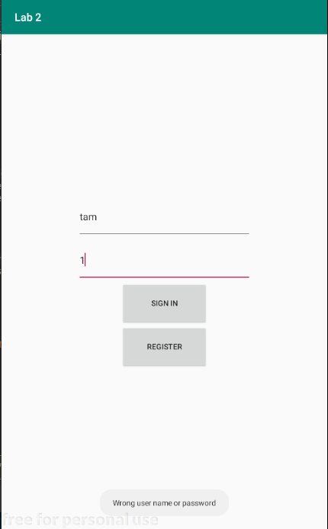

Case 2: Đăng nhập thành công

Kết quả: Đi đến trang SimpleApplication, thông báo đăng nhập thành công

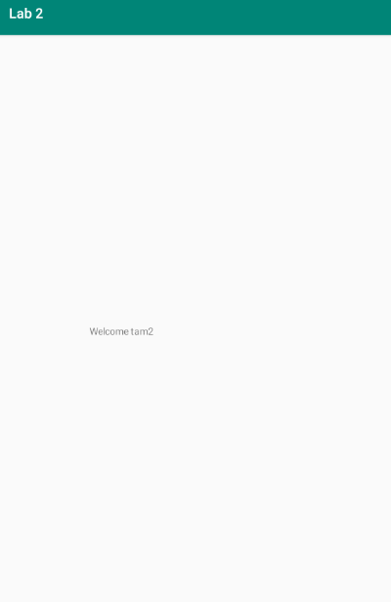

Case 3: Nhấn Register

Kết quả: Đi đến trang Đăng kí

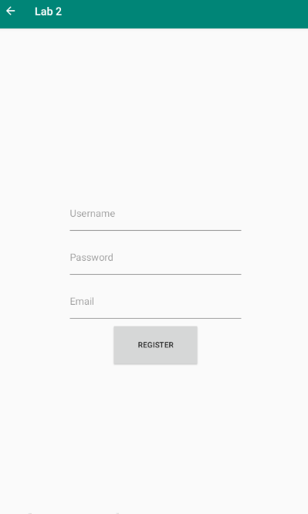

Code:

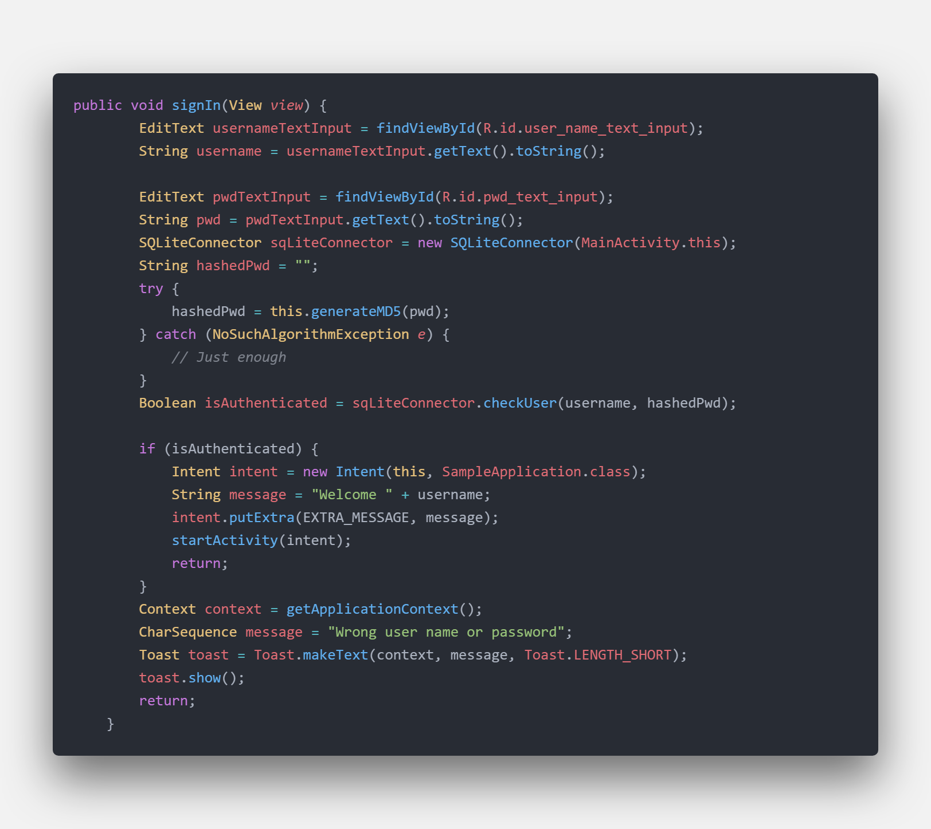

**2.3 Điều chỉnh mã nguồn để lưu password dưới dạng hash thay vì plaintext**

Sử dụng thuật toán MD5 để hash password và lưu vào database

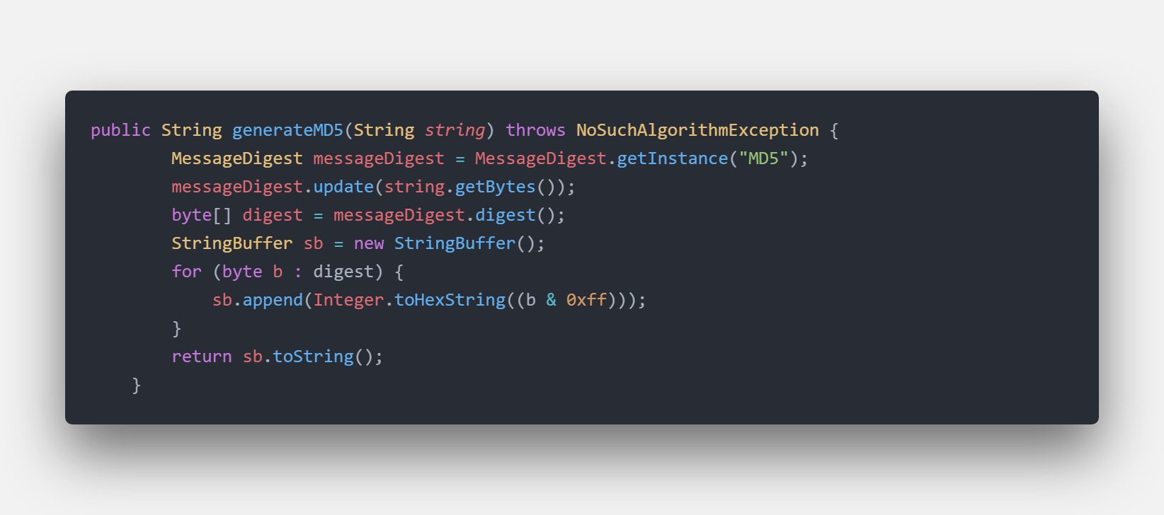

**C3: Tối ưu mã nguồn với ProGuard**

Khai báo file ProGuard rule ở build.gradle

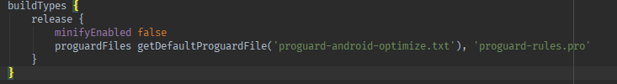

Trước khi sử dụng ProGuard để build APK, khi decompile APK sẽ thấy đầy đủ source code

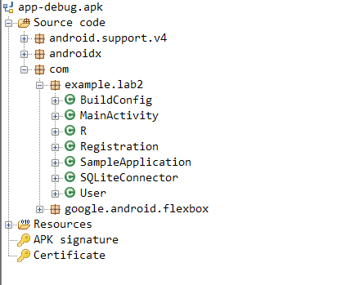

Sau khi sử dụng Proguard để build APK

